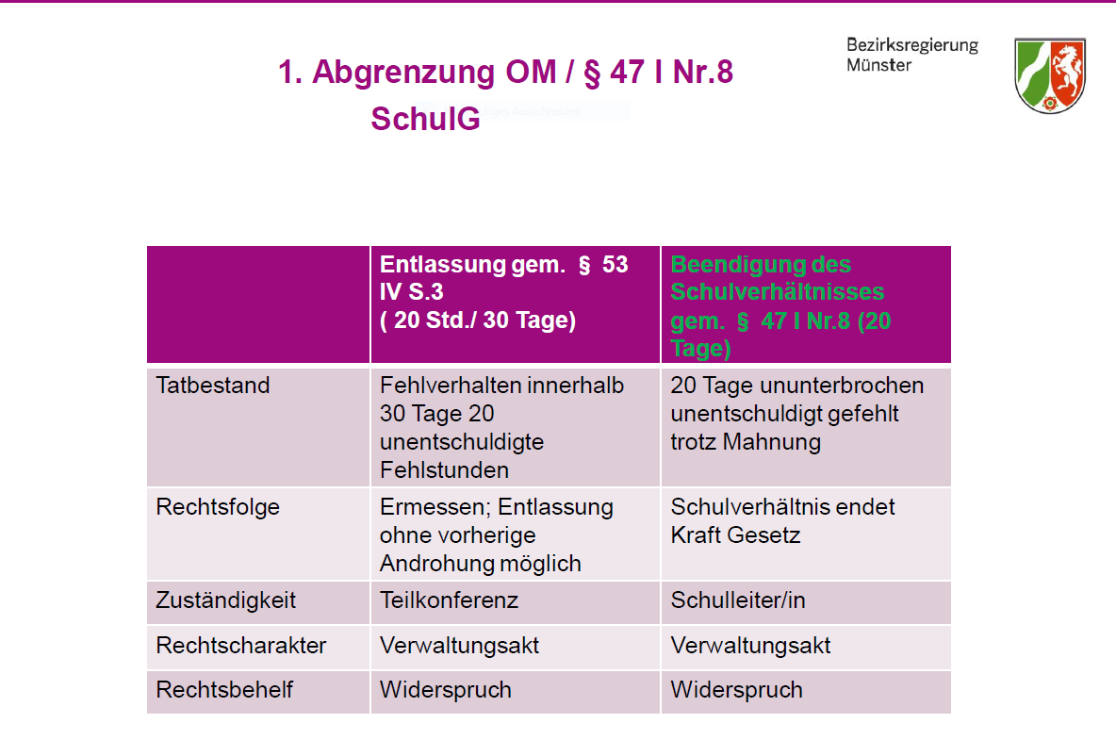

**Schulgesetz NRW § 53  
Erzieherische Einwirkungen,  
Ordnungsmaßnahmen**

… (4) Maßnahmen nach Absatz 3 Nr. 4 und 5 sind nur zulässig, wenn die Schülerin oder der Schüler durch schweres oder wiederholtes Fehlverhalten die Erfüllung der Aufgaben der Schule oder die Rechte anderer ernstlich gefährdet oder verletzt hat. Bei Schulpflichtigen bedarf die Entlassung von der Schule der Bestätigung durch die Schulaufsichtsbehörde, die die Schülerin oder den Schüler einer anderen Schule zuweisen kann. Die Entlassung einer Schülerin oder eines Schülers, die oder der nicht mehr schulpflichtig ist, kann ohne vorherige Androhung erfolgen, wenn die Schülerin oder der Schüler innerhalb eines Zeitraumes von 30 Tagen insgesamt 20 Unterrichtsstunden unentschuldigt versäumt hat.

…

**Schulgesetz NRW § 47  
Beendigung des Schulverhältnisses**

(1) Das Schulverhältnis endet, wenn

1. die Schülerin oder der Schüler den Bildungsgang durchlaufen oder die Schulpflicht erfüllt hat und ein Abschluss- oder Abgangszeugnis erteilt wird,

2. die Eltern die Schülerin oder den Schüler schriftlich abmelden,

3. ein weiteres Wiederholen der Klasse oder Jahrgangsstufe nicht mehr zulässig ist (§ 50 Abs. 5 Satz 2),

4. die Schülerin oder der Schüler die für den Bildungsgang bestimmte Höchstausbildungsdauer erreicht hat,

5. die Schulpflicht gemäß § 40 Abs. 2 ruht,

6. die Schülerin oder der Schüler gemäß § 54 Abs. 4 dauernd vom Schulbesuch ausgeschlossen wird,

7. die Schülerin oder der Schüler in eine andere Schule überwiesen wird,

8. die nicht mehr schulpflichtige Schülerin oder der nicht mehr schulpflichtige Schüler trotz schriftlicher Erinnerung ununterbrochen 20 Unterrichtstage unentschuldigt fehlt,

9. die Schülerin oder der Schüler auf Grund einer Ordnungsmaßnahme entlassen oder verwiesen wird.

(2) Eine schulpflichtige Schülerin oder ein schulpflichtiger Schüler kann nur in Verbindung mit einem nachgewiesenen Schulwechsel aus der besuchten Schule ausscheiden. § 53 Abs. 5 bleibt unberührt.

…